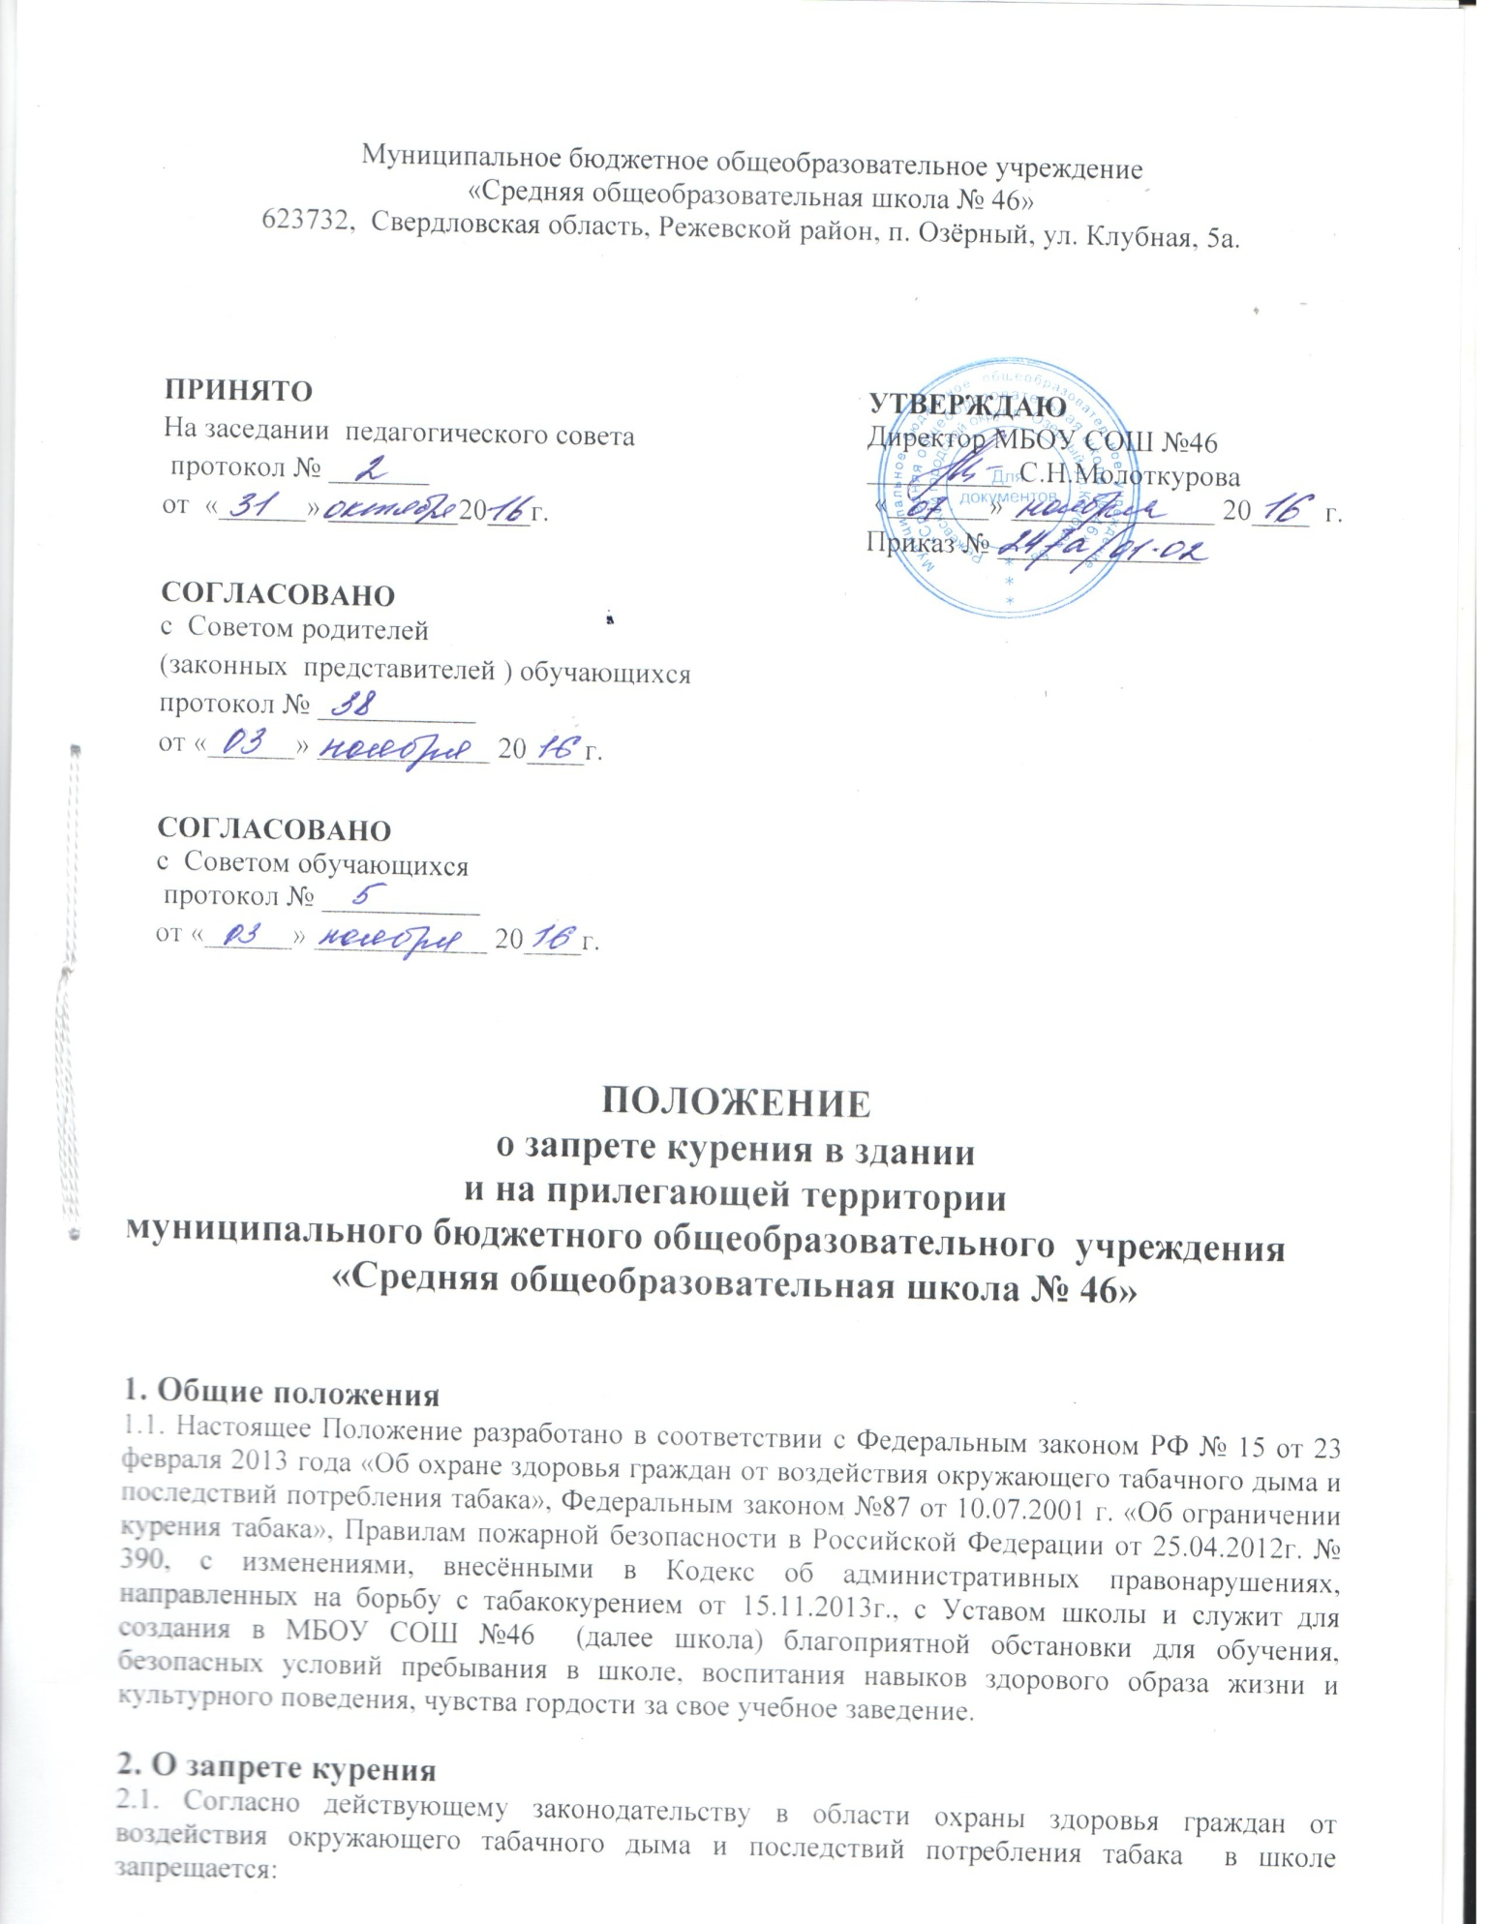

- курение в помещениях школы (классных кабинетах, туалетных комнатах, спортивном зале, столовой, запасных выходах);
- курение на территории школы (крыльце и пришкольной территории, за спортивным залом, на спортивной площадке);
- пребывание в прокуренном задымленном помещении.
2.2. Нарушение положений данной статьи влечет за собой привлечение к административной ответственности в соответствии с законодательством РФ.
2.3. По Федеральному закону № 273-ФЗ «Об образовании в Российской Федерации" школа имеет право исключать учеников за грубые и неоднократные нарушения устава", к которым относится курение, из-за угрозы пожара, и ущемления прав некурящих лиц.

3. Контроль и ответственность
3.1. Контроль за соблюдением Положения осуществляется администрацией школы, классными руководителями, техническим и младшим обслуживающим персоналом.
3.2. В случае если учащийся нарушит данное Положение, принимаются меры по исправлению ситуации:
3.2.1. Первое нарушение:
- индивидуальная беседа с нарушителем классного руководителя с последующим информированием его родителей (законных представителей) о совершенном правонарушении. Время и дата проведения беседы с обучающимся, информирования родителей(законных представителей) письменно фиксируется классным руководителем в его документации.
3.2.2. Повторное нарушение:
- беседа директора с правонарушителем в присутствии родителей (законных представителей). Время и дата проведения беседы с обучающимся и его родителями(законными представителями), принятое решение письменно фиксируется в документации директора.
3.2.3. Третье нарушение:
- обсуждение проступка на заседании школьной комиссии по профилактике правонарушений (Совета профилактики) в присутствии нарушителя и его родителей (законных представителей), принятие решения отражается в протоколе заседания комиссии.
3.2.4. Четвертое нарушение:
- оформление документов и их направление в комиссию по делам несовершеннолетних.

